小学数学西南师大课标版二年级上册
第六单元第四节《倍的认识》第2课时活动设计
科目版本 | 小学数学 西南师大版 二年级上册
章 节 | 第六单元第四节
课 名 | 倍的认识 第2课时
学习目标 | 1、继续深化学生对“倍”的认识的理解。  2、学生知道求一个数的是另一个数的几倍，就用一个数÷另一个数。  3、学生熟练掌握除法和倍之间的关系。
具体环节设计
教学环节 |  | 内 容
1. 教师上课
1.1复习导入 |  | 出示看一看，说一说。  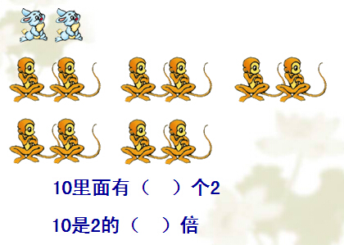  今天我们继续深入研究数学中数与数之间的“倍”数关系。
1.2探究新知 |  | （1）初步感知求一个数是另一个数的几倍，用除法。  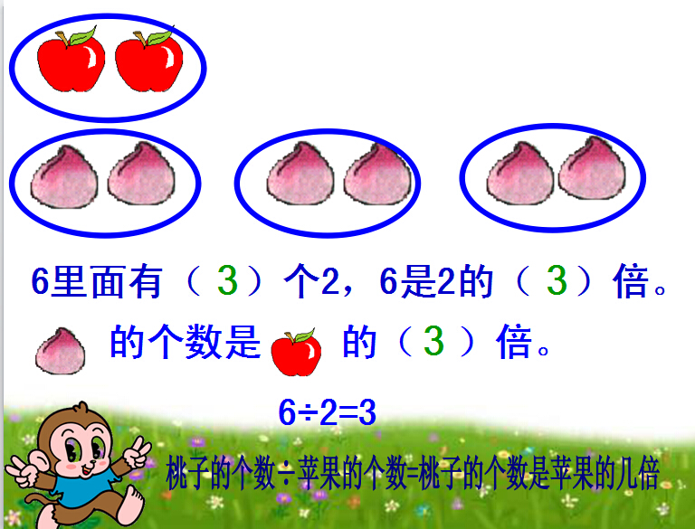
（2）深入探究求一个数是另一个数的几倍。
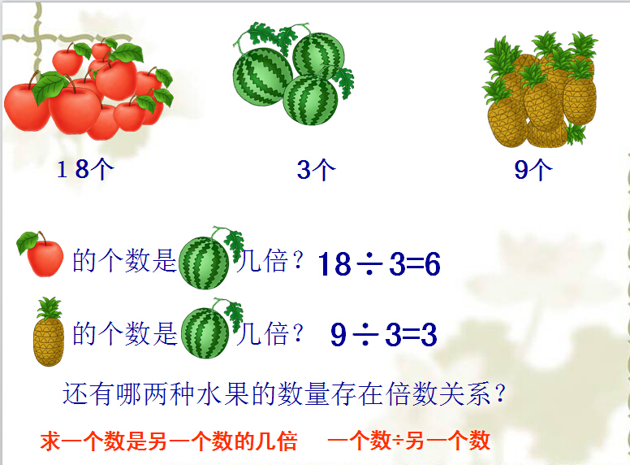

小结：“倍”不是单位名称，是两个数之间的关系，得数后面不写“倍”字；求一个数是另一个数的几倍，就是用一个数÷另一个数
（3）感受特殊的数与数之间的倍数关系。
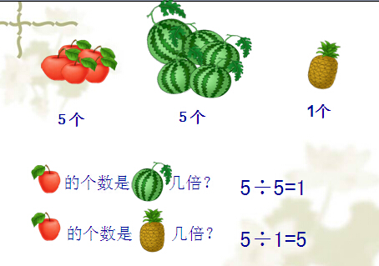
1.3课堂活动 |  | 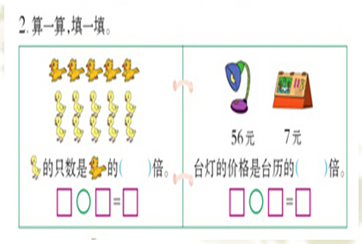
 |  | 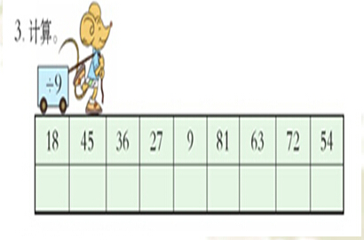
 |  | 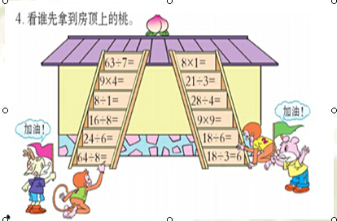
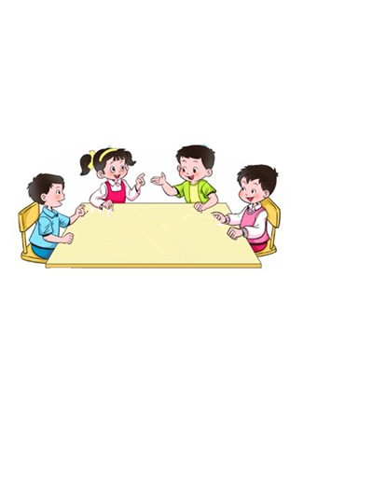
（2）课堂小结：今天我学到了…
1.4拓展练习 |  | 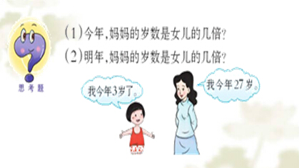
2. 学生自学
2.1跟我学 |  | 义务教育教科书《数学》(西南师大版)  倍的认识2  二年级上册  视频部分。  学习目标：  1、继续深化学生对“倍”的认识的理解。  2、学生知道求一个数的是另一个数的几倍，就用一个数÷另一个数。  3、学生熟练掌握除法和倍之间的关系。
2.2跟我练 |  | 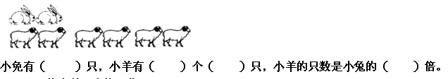  你能列出算式，算一算吗？
 |  | 答案： 2只，3个2,3倍，6÷2=3
3．拓展资源
3.1 |  | 该活动脚本
3.2 |  | 参考教案
3.3 |  | 教学课件PPT
3.4 |  | 常见问题  问题：如何将求一个数是另一个数的几倍与除法联系起来？  答：可以通过直观的看图或者摆学具等，让学生直观感受出一个数是另一个数的几倍，再让学生明确求一个数是另一个数的几倍，实际上就是求这个数里面有几个这样的数，把它与前面学的除法联系起来，这样就能帮助学生发现求一个数是另一个数的几倍，就是用一个数÷另一个数。

